**专题四：改革开放与中国特色社会主义进入新时代（1978.12——2019.5）**

1. PPT整理

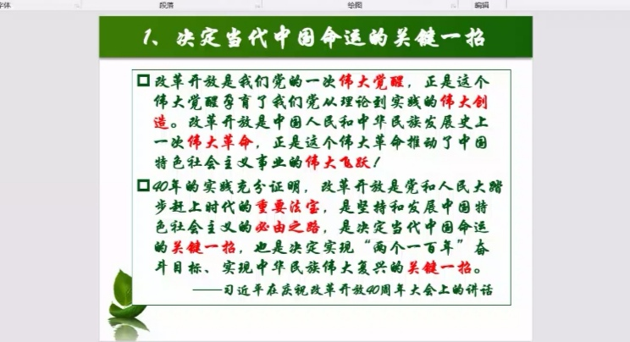

要点：1.改革开放的历史进程与中国社会的深刻变动

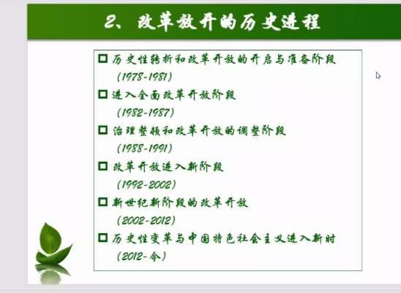

1）改革开放40年3个重大历史节点：

第一个历史节点，是改革开放的起跑点。

1978年12月召开的十一届三中全会，重新确立了解放思想、实事求是的思想路线，停止使用“以阶级斗争为纲”的错误提法，确定把全党工作的着力点转移到社会主义现代化建设上来，作出实行改革开放的重大决策，从此改革开放的星火从农村开始点燃，烧遍中华大地。

第二个历史节点，是推进改革开放的加油站。

上世纪八十年代末，中国向何处去的问题摆在全党全国人民面前，一时间改革的声音弱了，开放的步伐小了。就在这时，1992年1月18日至2月21日，邓小平到南方视察并发表著名的“南方谈话”。谈话针对人们思想中普遍存在的疑虑，重申了深化改革、扩大开放、加速发展的必要性和重要性，并从中国实际出发，以改革开放总设计师的远见卓识，深刻总结了十多年改革开放的经验教训，在一系列涉及改革发展的重大理论和实践问题上，提出了一系列重要论断，为改革开放加了油，推进改革开放和社会主义现代化建设进入新阶段。

第三个历史节点，是全面深化改革的动员令。

以习近平同志为核心的党中央在2013年11月召开的十八届三中全会是全面深化改革的动员会，全会通过的《中共中央关于全面深化改革若干重大问题的决定》是全面深化改革的动员令，《决定》提出全面深化改革的总目标是完善和发展中国特色社会主义制度，推进国家治理体系和治理能力现代化。这个总目标的确定，是改革进程本身向前拓展提出的必然要求，是坚持和发展中国特色社会主义的客观需要，也体现了我们党对改革认识的进一步深化和系统化。

以习近平同志为核心的党中央以巨大的政治勇气和强烈的责任担当，最大限度集中全党全社会智慧，最大限度调动一切积极因素，敢于啃硬骨头，敢于涉险滩，坚决破除一切不合时宜的思想观念和体制机制弊端，突破利益固化的藩篱，坚定不移蹄疾步稳推进全面深化改革，推动党和国家事业发生了历史性变革，中国特色社会主义进入了新时代。党的十八大以来，我们党大力推进全面深化改革战略，推出1500多项改革举措，力度之大前所未有，为经济社会发展增添强大动力。

2）改革开放以来中国社会的深刻变动：经济、政治、社会、生活方式、价值观念的变动、生态环境的变化。

1. 坚持和发展中国特色社会主义。

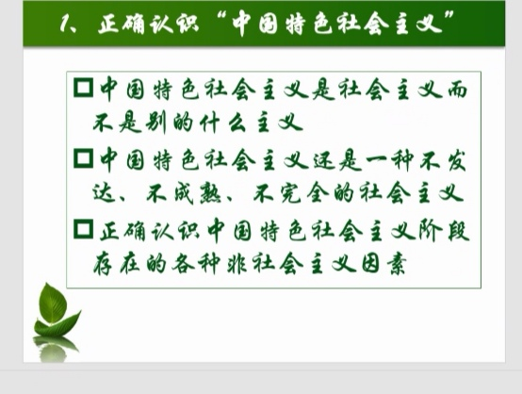

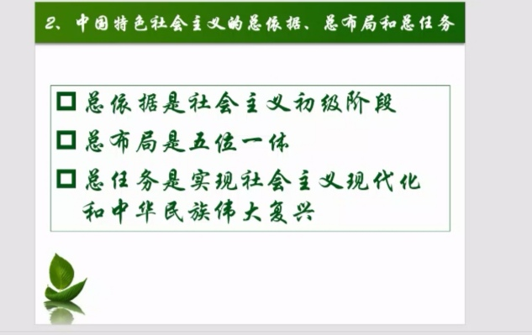

3.深刻的历史性变革与中国特色社会主义进入新时代

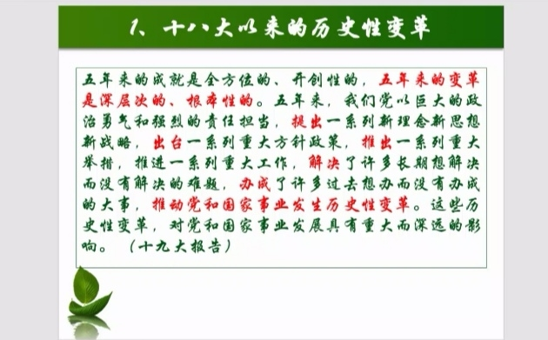

1. 十八大以来具体哪些方面发生了历史性变革？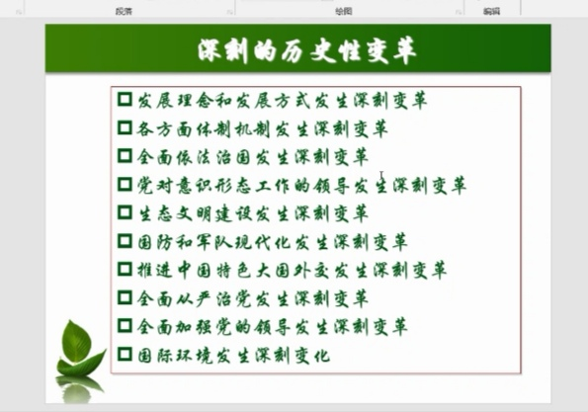

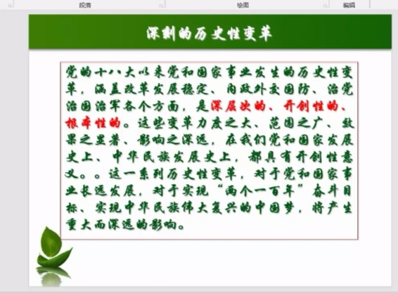

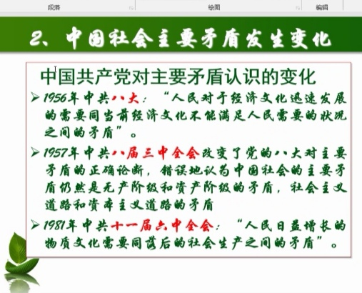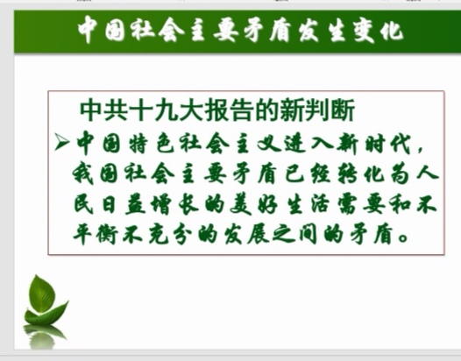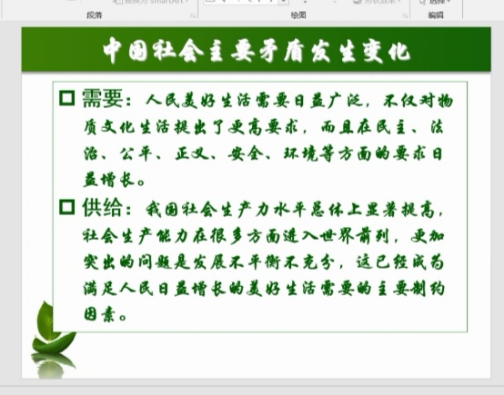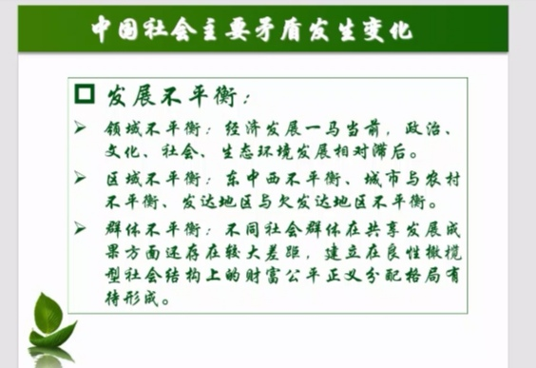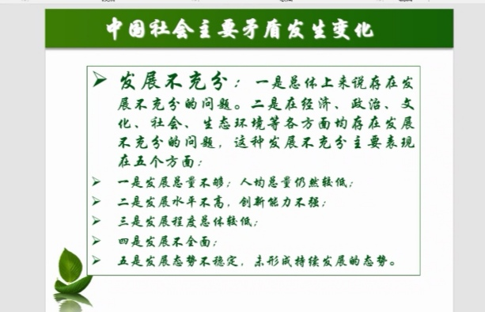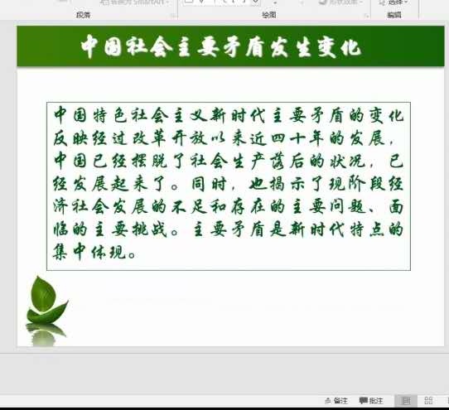

1. 中国特色社会主义新时代

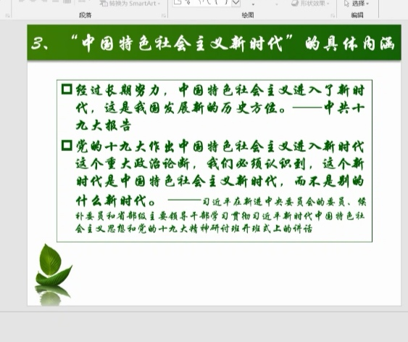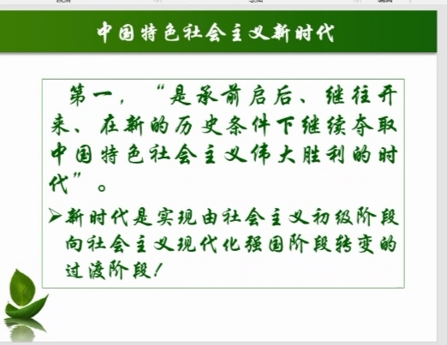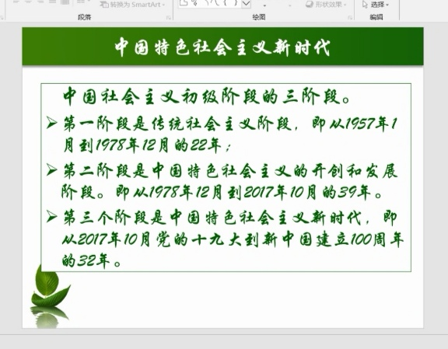

中国特色社会主义新时代是社会主义初级阶段的收官阶段，是建设社会主义现代化强国的关键阶段。

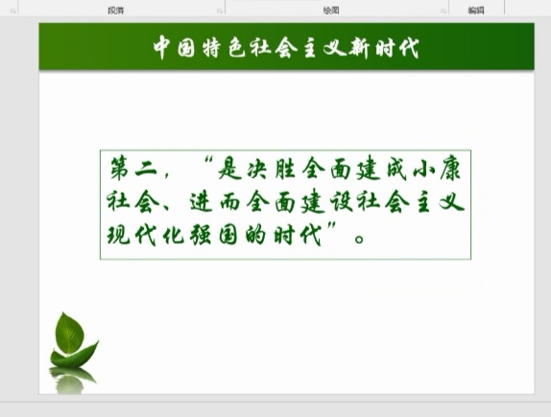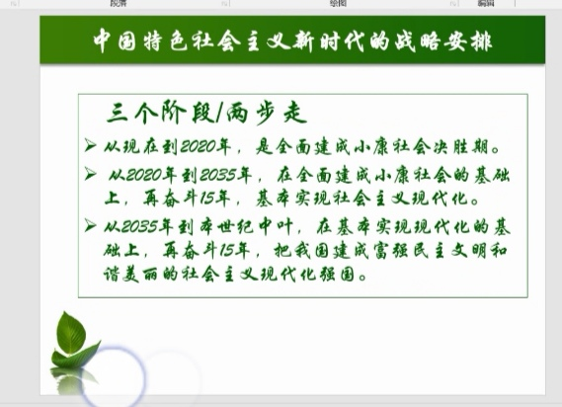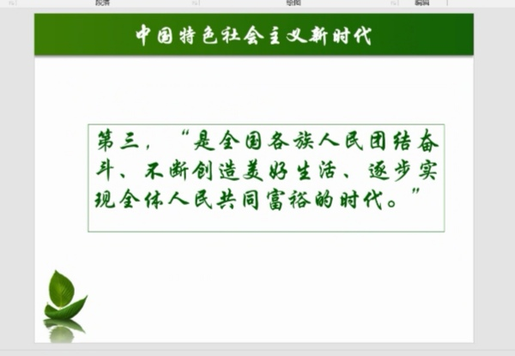

1. “是全体中华儿女戮力同心，奋力实现中华民族伟大复兴中国梦的时代。”

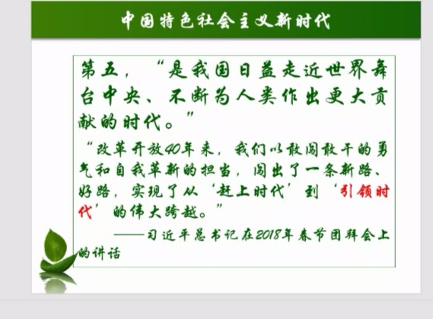

4.把握“中国特色社会主义新时代”的历史方位

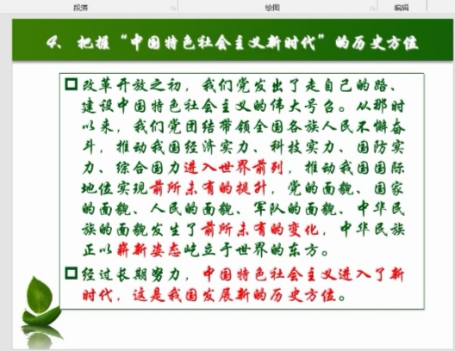

·怎样理解新的历史方位？

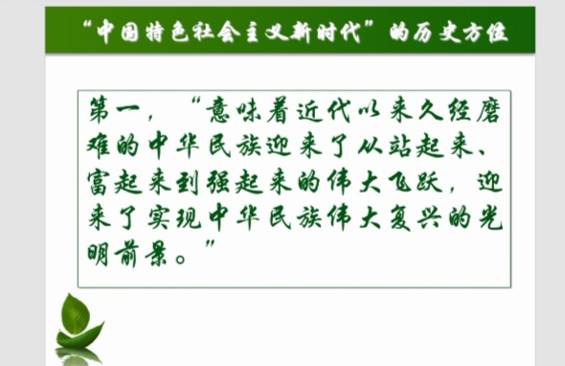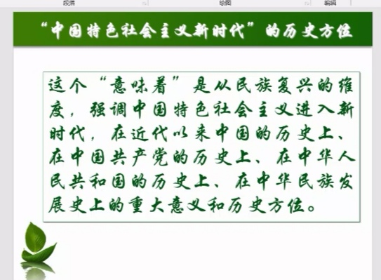

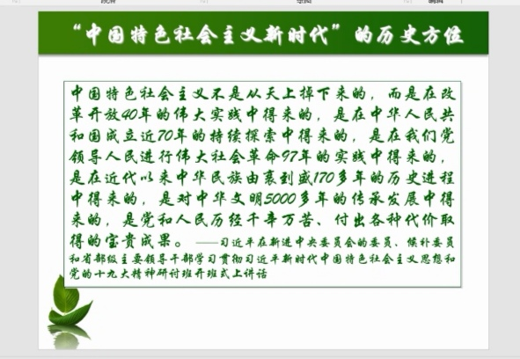

1. “意味着科学社会主义在21世纪的中国焕发出强大的生机与活力，在世界上高高举起了中国特色社会主义伟大旗帜。”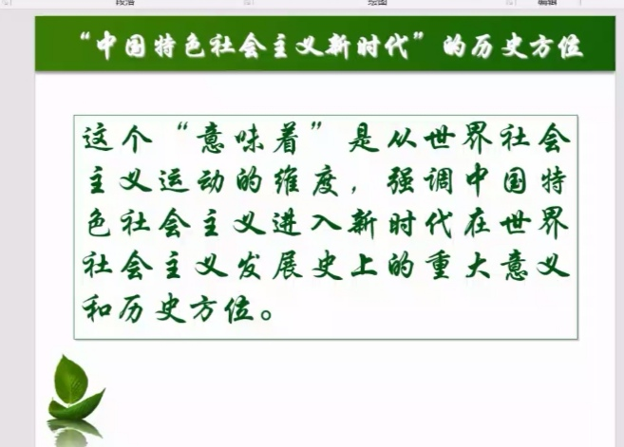

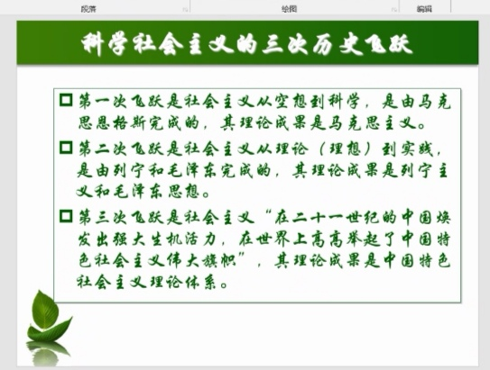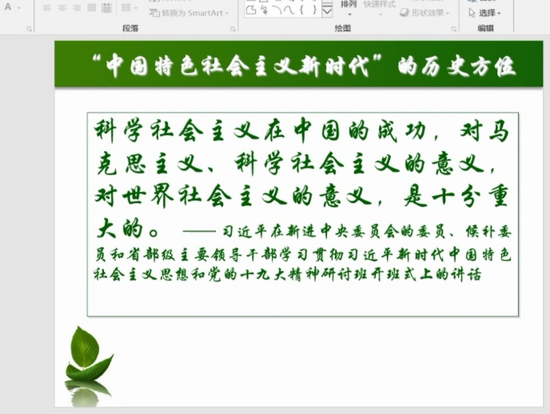

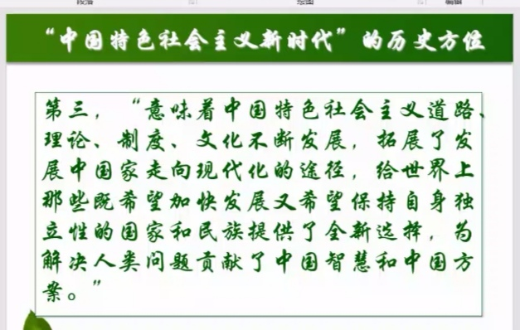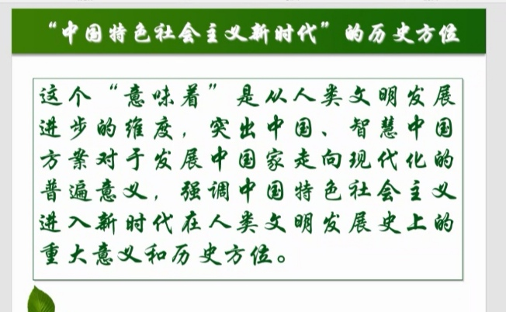

1. 资料整理
2. **改革开放以来中国特色社会主义建设取得了哪些成就？**

国民经济保持快速健康发展，现代化建设事业稳步推进，综合国力和国际竞争力选注提高，人民生活总体上达到小康水平。社会主义市场经济体制初步建立并不断完善，各项改革事业取得重大进展。全方位对外开放取得新突破，形成全方位、多层次、宽领域的对外开放格局。社会主义民主政治建设取得重要进展。社会主义精神文明建设成效显著。民族政策和宗教政策得到全面贯彻。国防和军队建设取得历史性成就。祖国统一大业取得重大进展。积极开展全方位外交。全面推进党的建设新的伟大工程。

1. **改革开放以来的土地政策**

改革开放新时期（1978年以来）

通过变革生产关系中不适应生产力发展的环节和内容，从而解放农业生产力。政策：在土地公有制的基础上，推行家庭联产承包责任制。把土地包给各家各户使用，农民对土地只有使用权和经营权，但没有所有权。影响：调动了农民生产积极性，解放了农村生产力，推动了农业的发展（农村改革向专业化、商品化、社会化三化发展）。

1. **为什么说中共十一届三中全会是新中国成立以来伟大的历史性转折？**

答：1978 年 12 月 18 日至 22 日在北京召开的党的十一届三中全会，（1）冲破长期“左”的错误的严重束缚，彻底否定"两个凡是"的错误方针，重新了确立解放思想、实事求是的指导思想，实现了思想路线的拨乱反正； （2）果断地停止使用"以阶级斗争为纲"的口号，作出了把工作重点转移到社会主义现代化建设上来和实行改革开放的战略决策，实现了政治路线的拨乱反正；（3）形成了以邓小平为核心的党中央领导集体，取得了组织路线拨乱反正的最重要成果；（4）恢复了党的民主集中制的优良传统，提出便民主制度化、法律化的重

要任务；（5）审查和解决历史上遗留的一批重大问题和一些重要领导人的功过是非问题，

开始了系统清理重大历史是非的拨乱反正。（6）这次全会结束了粉碎"四人帮"后两年在徘徊

中前进的局面，揭开了我国改革开放的序幕，开辟了建设中国特色社会主义的新道路，标志

着中国从此迸人了改革开放和社会主义现代化建设的历史新时期。因此，党的十一届三中全

会是新中国成立以来党和国家历史上的伟大转折。

**4、简述“一个中国、两种制度”的构想？**

在一个中国的前提下，国家的主体坚持社会主义制度，港澳台作为特别行政区保持原有的资本主义制度长期不变。

5**、简述社会主义民主政治建设稳步推进的主要表现？**

一是人民代表大会制度，中国共产党领导的多党合作和政治协商制度，进一步健全和完善，广泛的爱国统一战线继续得到巩固和发展；二是基层民主建设取得重大进展；三是社会主义法制建设取得显著成就，以宪法为基础的中国特色社会主义法律体系在逐步完备。

**6、简述中国共产党成立以来所做的三件大事及其影响。**

中国共产党成立80多年以来，紧紧依靠和紧密团结全国各族人民，做了三件大事：第一件大事是，在新民主主义革命时期，经过28年艰苦卓绝的斗争，推翻帝国主义、封建主义、官僚资本主义的反动统治，实现了民族独立和人民解放，建立了人民当家作主的新中国。第二件大事是，在社会主义革命和建设时期，确立了社会主义基本制度，在一穷二白的基础上建立了独立的比较完整的工业体系和国民经济体系，使古老的中国以崭新的姿态屹立在世界的东方。第三件大事是，在改革开放和社会主义现代化建设时期，开创了中国特色社会主义道路，坚持以经济建设为中心，坚持四项基本原则，坚持改革开放，初步建立起社会主义市场经济体制，大幅度提高了我国的综合国力和人民生活水平，为全面建设小康社会、基本实现社会主义现代化建设开辟了广阔的前景。这三件大事，从根本上改变了中国人民的前途命运，决定了中国历史的发展方向，在世界上产生了深刻而广泛的影响。

**7、中共十一届六中全会通过的《关于建国以来党的若干历史问题的决议》的主要内容。**

决议科学评价了毛泽东和毛泽东思想的历史地位，指出：毛泽东同志是伟大的马克思主义者，是伟大的无产阶级革命家、战略家和理论家。他虽然在“文化大革命”中犯了严重错误，但是就他的一生来看，他对中国革命的功绩远远大于他的过失，他的功绩是第一位的，错误是第二位的。他为中国共产党和中国人民解放军的创立和发展，为中国各族人民解放事业的顺利，为中华人民共和国的缔造和中国社会主义事业的发展，建立了永远不可磨灭的功勋。毛泽东思想是马克思列宁主义在中国的运用和发展，是被实践证明了的关于中国革命和建设的正确的理论原则和经验总结，是中国共产党集体智慧的结晶。决议对毛泽东思想的科学体系和活的灵魂作了概括，强调毛泽东思想是我们党的宝贵的精神财富，它将长期指导我们的行动。《决议》从根本上否定了“文化大革命”的理论和实践，对新中国成立以来的重大历史事件作出了基本结论。决议还肯定了十一届三中全会以来逐步确立的适合我国情况的建设社会主义现代化强国的道路，进一步指明了中国社会主义事业和党的工作继续前进的方向。

**8、试述改革开放和现代化建设的历史进程和基本经验。（如果前面有，还是新的靠谱）**

**（一）历史进程**

改革开放伟大事业，是以邓小平为核心的党的第二代中央领导集体带领全党全国各族人民开创的。面对十年“文化大革命”造成的危难局面，党的第二代中央领导集体坚持解放思想、实事求是，以巨大的政治勇气和理论勇气，科学评价毛泽东和毛泽东思想，彻底否定“以阶级斗争为纲”的错误理论和实践，作出把党和国家工作中心转移到经济建设上来、实行改革开放的历史性决策，确立社会主义初级阶段基本路线，吹响走自己的路、建设中国特色社会主义的时代号角，创立邓小平理论，指引全党全国各族人民在改革开放的伟大征程上阔步前进。

**（二）基本经验**

在改革开放的历史进程中，我们党把坚持马克思主义基本原理同推进马克思主义中国化结合起来，把坚持四项基本原则同坚持改革开放结合起来，把尊重人民首创精神同加强和改善党的领导结合起来，把坚持社会主义基本制度同发展市场经济结合起来，把推动经济基础变革同推动上层建筑改革结合起来，把发展社会生产力同提高全民族文明素质结合起来，把提高效率同促进社会公平结合起来，把坚持独立自主同参与经济全球化结合起来，把促进改革发展同保持社会稳定结合起来，把推进中国特色社会主义伟大事业同推进党的建设新的伟大工程结合起来，取得了我们这样一个十几亿人口的发展中大国摆脱贫困、加快实现现代化、巩固和发展社会主义的宝贵经验。

**9、中共十一届三中全会以来中国特色社会主义取得哪些主要成就？取得这些成绩和进步的根本原因是什么？**

改革开放以来的**巨大成就**:

(一)国民经济保持持续快速健康发展,现代化建设事业稳步推进,综合国力和国际竞争力显著

提高,人民生活总体总体上达到小康水平.

(二)社会主义市场经济体制初步建立并不断完善,各项改革事业取得重大进展.

(三)全方位对外开放取得新突破,形成全方位,多层次,宽领域的对外开放格局.

(四)社会主义民主政治建设取得重要进展.

(五)社会主义精神文明建设成就显著.

(六)民族政策和宗教政策取得全面贯彻.

(七)国防和军队建设取得历史性成就

(八)祖国统一大业取得重大进展.

(九)积极开展全方位外交.

(十)全面推进党的建设新的伟大工程.

**根本原因:**

改革开放以来我们取得一切成绩和进步的根本原因,归结起来就是:开辟了中国特色社会主义

道路,形成了中国特色社会主义理论体系.高举中国特色社会主义伟大旗帜,最根本的就是要

坚持这条道路和这个理论体系.

中国特色社会主义道路,就是在中国共产党领导下,立足基本国情,以经济建设为中心,坚持四

项基本原则,坚持改革开放,解放和发展社会生产力,巩固和完善社会主义制度,建设社会主义

市场经济,社会主义民主政治,社会主义先进文化,社会主义和谐社会,建设富强民主文明和谐

的社会主义现代化国家.中国特色社会主义道路之所以完全正确,之所以能够引领中国发展进

步,关键在于我们既坚持了科学社会主义的基本原则,又根据我国实际和时代特征赋予其鲜明

的中国特色.在当代中国,坚持中国特色社会主义道路,就是真正坚持社会主义.

中国特色社会主义理论体系,就是包括邓小平理论,"三个代表"重要思想、科学发展观以及习近平新时代中国特色社会主义思想等重大战略思想在内的科学理论体系.这个理论体系,坚持和发展了马克思列宁主义,毛泽东思想,凝结了几代中国共产党人带领人民不懈探索实践的智慧和心血,是马克思主义中国化最新成果,是党最可宝贵的政治和精神财富,是全国各族人民团结奋斗的共同思想基础.中国特色社会主义理论体系是不断发展的开放的理论体系.

1. **新中国成立以来取得了哪些历史性成就？这些成就说明了什么？**

（一）从新中国成立到现在，中国人民沿着社会主义道路，经过半个世纪的艰苦奋斗，取得了举世瞩目的巨大成就。

第一，从争取经济独立到建设社会主义现代化国家。

50 多年来，中国共产党领导全国人民艰苦经济体系，使经济文化极度落后的旧中国变成了一个初步繁荣昌盛的社会主义新奋斗，勤俭建国，在一穷二白的基础上建立了独立的、比较完整的工业体系和国民中国。中共十一届三中全会以来，进入了改革开放和现代化建设的新时期。在党的社会主义初级阶段基本路线的指引下，中国特色的社会主义伟大事业阔步前进，社会主义市场经济体制初步建立，国家的综合国力和人民的生活水平大幅度提高。到今天，中国已经是世界第二大经济体并还在不断发展。

第二，从赢得政治独立到建设社会主义民主政治。

50 多年来，在确立工人阶级领导的人民民主专政的国家制度、赢得政治独立的基础上，人民代表大会制度、中国共产党领导的多党合作政治协商制度、民族区域自治制度等社会主义基本政治制度得到确立、坚持和进一步完善。中华民族实现了空前的团结和统一，爱国统一战线发展壮大，民族、宗教和侨务工作蓬勃发展。香港和澳门回归祖国，丰富了“一国两制”的理论和实践。在中共十一届三中全会实现历史性伟大转折的基础上，社会主义民主政治建设不断加强，政治体制改革有步骤、分阶段地稳步推进，逐步形成了坚持中国共产党的领导、人民当家作主、依法治国有机统一的社会主义民主政治建设的基本框架。

第三，从发展新民主主义文化到建设中国特色社会主义文化。

中国特色社会主义文化是从新民主主义文化发展而来的，体现了中国共产党在推进中国先进

文化建设方面的一脉相承而又与时俱进。在建设中国特色社会主义文化的方针指引下，积极

发展面向现代化、面向世界、面向未来的，民族的、科学的、大众的社会主义文化，坚持弘

扬和培育民族精神，切实加强思想道德建设，大力发展教育和科学事业，积极发展文化事业

和文化产业，继续深化文化体制改革，为全面建设小康社会、全面增强综合国力提供着源源

不断的文化支撑。

第四，从打破封锁到全方位对外开放。

新中国从成立之日起，就为打破西方国家的封锁、发展同各国的经济贸易往来、为国内和平建设取得良好的外部条件，作了不懈的努力。20 世纪 70 年代，以中美关系正常化为突破口，带动了中国同西方国家的建交高潮，为后来实行对外开放战略创造了有利的国际环境。中共十一届三中全会后，邓小平在倡导改革的同时，推动对外开放形成了崭新的局面。推动经济发展、改善人民生活，是国家面临的中心任务。中国通过争取和平的国际环境来发展自己，又通过自身的发展来促进世界的和平与发展，始终坚定不移地走和平发展的道路，成为维护世界和平、促进世界发展的重要力量。

第五，从“小米加步枪”到逐步实现国防现代化。

近代以来中国屈辱的历史告诉中国人民，要维护国家的尊严和主权，就必须要有强大的

现代化国防。50 多年来，中国人民解放军在中国共产党的领导下，坚决捍卫祖国的领土完

整和主权，在实现国防现代化的进程中，取得了自行研制和成功发射“两弹一星”等一个个举世瞩目的成就。进入新世纪，人民解放军和武装警察部队等人民武装力量，围绕“打得赢” 和“不变质”两大课题，按照政治合格、军事过硬、作风优良、纪律严明、保障有力的总要求，从严治军，依法治军，加速推进中国特色军事变革和军事斗争准备，加强军队的革命化、现代化、正规化建设，沿着中国特色的精兵之路不断地开拓前进。

**（二）这些成就说明了什么？**

新中国成立以来 50 多年的历史昭示我们，只有社会主义才能救中国，才能发展中国，中国共产党是领导中国革命、建设、改革事业的核心力量。只有在中国共产党的领导下，走中国特色社会主义道路，才能实现中华民族的伟大复兴。